BỘ TƯ PHÁP
CỤC CÔNG NGHỆ THÔNG TIN
--------------------

HƯỚNG DẪN CẬP NHẬT KẾT QUẢ HỆ THỐNG HÓA VĂN BẢN QUY PHẠM PHÁP LUẬT TRÊN CƠ SỞ DỮ LIỆU QUỐC GIA VỀ PHÁP LUẬT

Hà Nội, 2019
MỤC LỤC
1. Cập nhật Quyết định ban hành kết quả Hệ thống hóa 3
1.1 Thêm mới Quyết định 3
1.2 Chỉnh sửa thông tin Quyết định 4
1.3 Xóa thông tin Quyết định 5
1.4 Duyệt/ Hủy duyệt 6
2. Cập nhật Danh mục VBQPPL còn hiệu lực, hết hiệu lực một phần, hết hiệu lực toàn bộ 7
2.1 Thêm mới Danh mục 7
2.2 Chỉnh sửa thông tin Danh mục 9
2.3 Xóa thông tin Danh mục 10
2.4 Duyệt/ Hủy duyệt 11
3. Khai thác thông tin danh mục, quyết định hệ thống hóa 11

4. Một số lưu ý khi cập nhật…………………………………………………13

- Cập nhật Quyết định ban hành kết quả Hệ thống hóa

Thêm mới Quyết định
- Mục đích
- Hỗ trợ người dùng có thể thực hiện thêm mới các Quyết định vào hệ thống.
- Các bước thực hiện
Để thực hiện thêm mới quyết định, người dùng có thể thực hiện theo các bước sau:
- Bước 1: Đăng nhập vào trang biên tập văn bản pháp luật với tài khoản đã được cấp. Đường dẫn trang truy cập: https://bientap.vbpl.vn
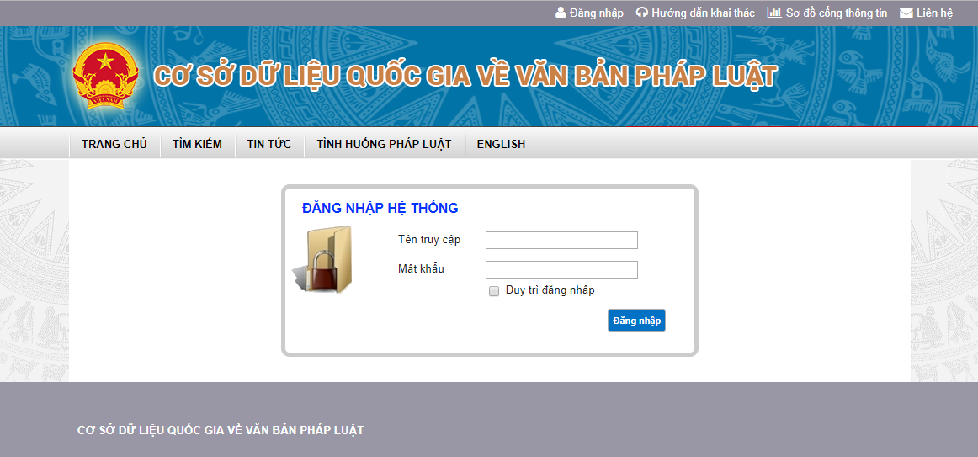
- Bước 2: Chọn menu Hệ thống hóa ➔ Chọn Quyết định
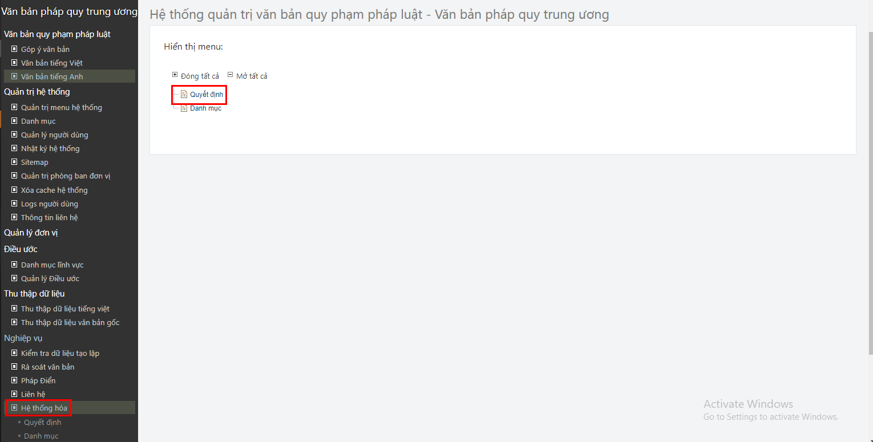
- Bước 3: Màn hình hiển thị giao diện quản lý quyết định ban hành kết quả hệ thống hóa. Kích chọn chức năng Thêm mới
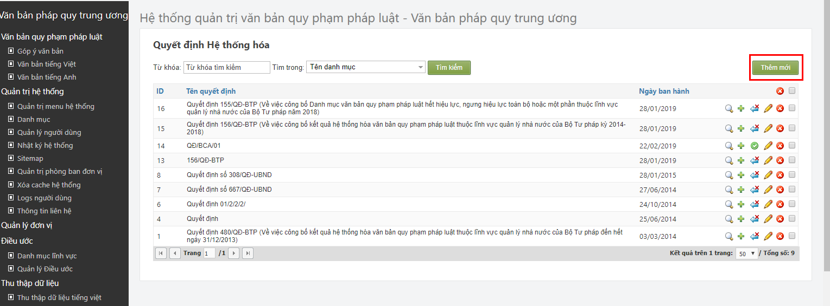
Màn hình hiển thị form thêm mới quyết định ban hành kết quả hệ thống hóa:
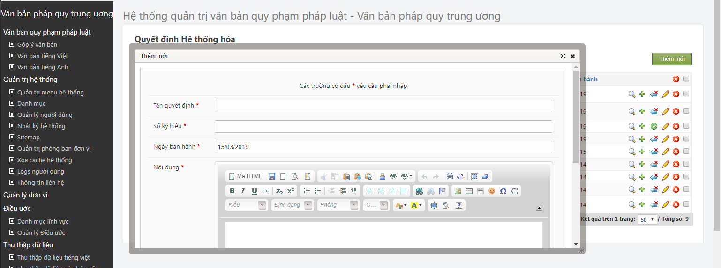
- Bước 4: Nhập các thông tin cần thiết trên form thêm mới.
Chú ý:
- Những trường có dấu * là bắt buộc phải nhập
- Bước 6: Chọn:
- Cập nhật: Để lưu thông tin quyết định vừa nhập
- Nhập lại: Để xóa toàn bộ thông tin vừa nhập và refresh lại thành form thêm mới
- Đóng lại: Để đóng form thêm mới

Chỉnh sửa thông tin Quyết định
- Mục đích
- Hỗ trợ người dùng có thể thực hiện sửa thông tin quyết định đã thêm vào hệ thống.
- Các bước thực hiện
Để thực hiện sửa thông tin danh mục, người dùng có thể thực hiện theo các bước sau:
- Bước 1: Tại màn hình quản lý thông tin quyết định, kích chọn vào icon Sửa () để sửa thông tin
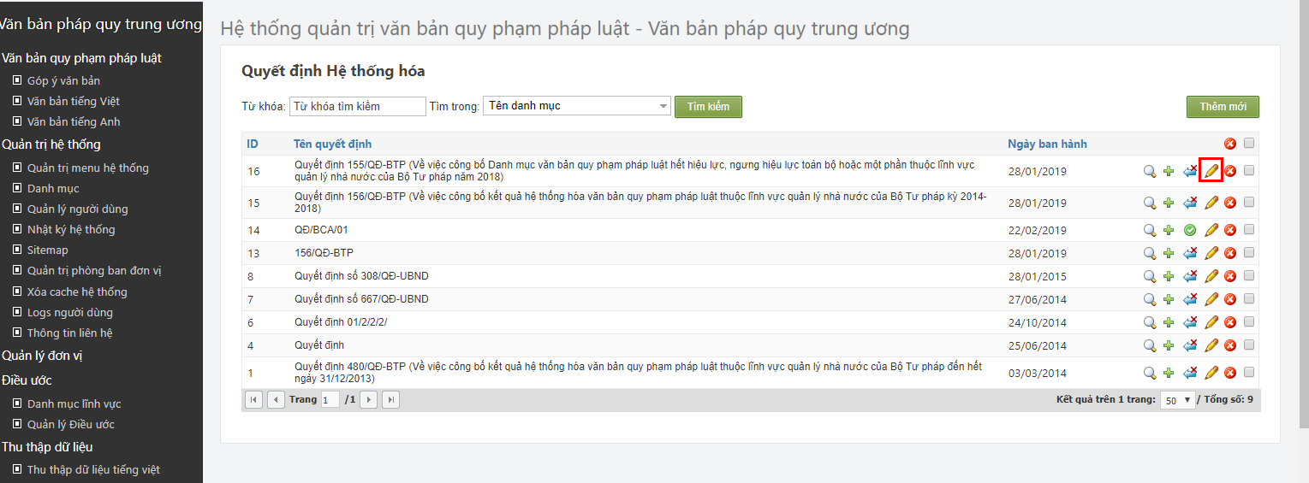
Màn hình hiển thị form Sửa quyết định ban hành kết quả hệ thống hóa:
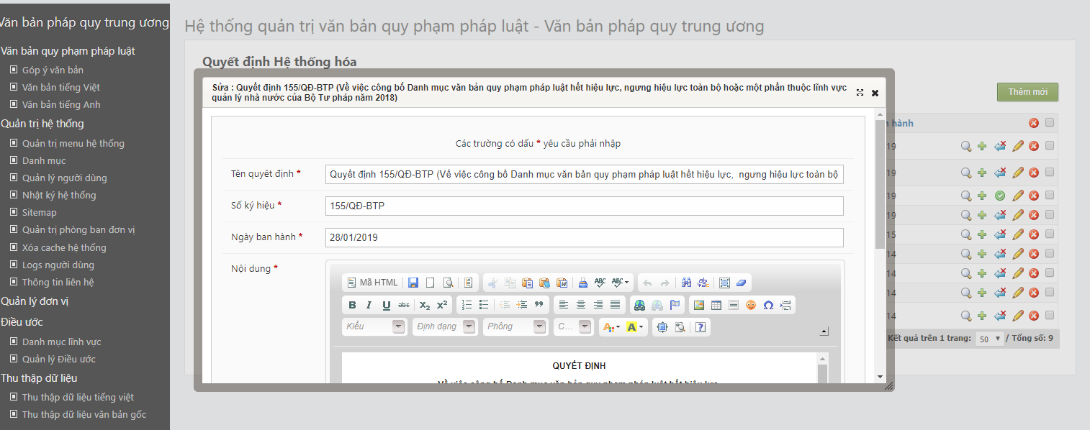
- Bước 2: Thực hiện sửa các thông tin cần thiết trên form
- Bước 3: Chọn:
- Cập nhật: Để lưu thông tin quyết định vừa nhập
- Nhập lại: Để xóa toàn bộ thông tin vừa nhập và refresh lại thành form thêm mới
- Đóng lại: Để đóng form thêm mới

Xóa thông tin Quyết định
- Mục đích
- Hỗ trợ người dùng có thể thực hiện xóa các quyết định đã được thêm vào hệ thống.
- Các bước thực hiện
Để thực hiện Xóa quyết định, người dùng có thể thực hiện theo các bước sau:
- Bước 1: Tại màn hình quản lý thông tin quyết định, kích chọn vào icon Xóa () để xóa thông tin
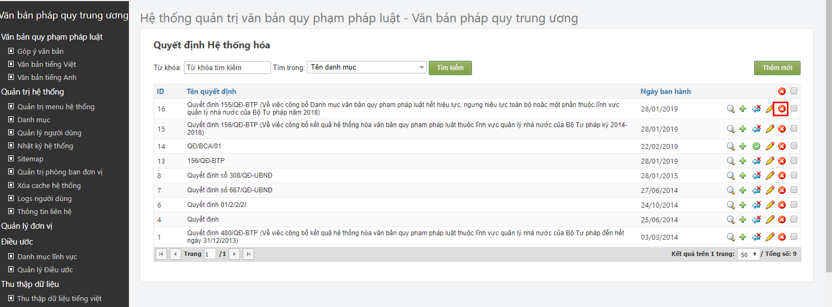
Màn hình hiển thị form Xóa quyết định hệ thống số hóa:
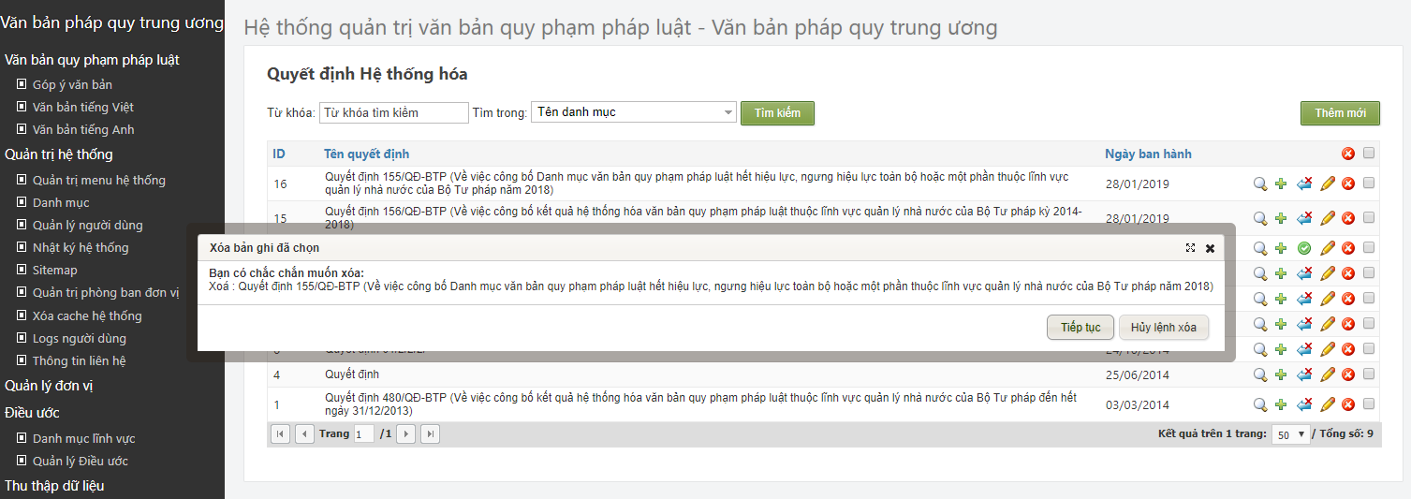
- Bước 2: Chọn:
- Tiếp tục: Để xóa thông tin quyết định vừa chọn
- Hủy lệnh xóa: để hủy lệnh xóa quyết định

Duyệt/ Hủy duyệt
- Mục đích
- Hỗ trợ người dùng có thể duyệt thông tin quyết định, cho phép hiển thị trên giao diện khai thác của Cơ sở dữ liệu.
- Các bước thực hiện
Để thực hiện Duyệt quyết định, người dùng có thể thực hiện như sau:
- Tại màn hình quản lý thông tin quyết định, kích chọn vào icon Duyệt () hoặc Hủy duyệt ()
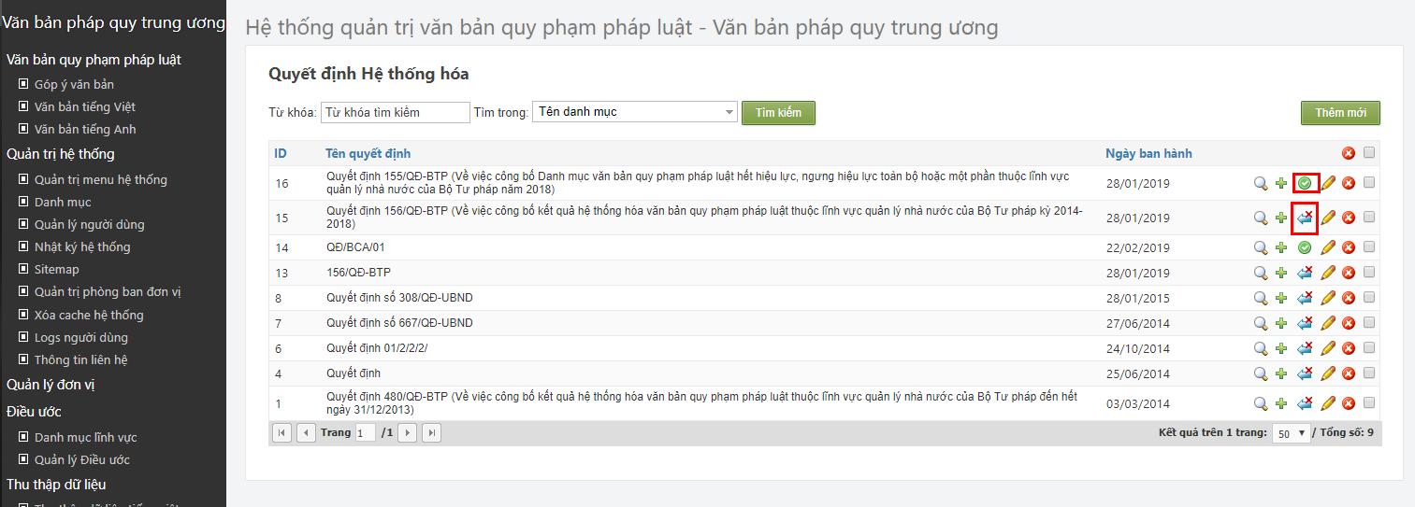
- Cập nhật Danh mục VBQPPL còn hiệu lực, hết hiệu lực một phần, hết hiệu lực toàn bộ

2.1. Thêm mới Danh mục
- Mục đích
- Hỗ trợ người dùng có thể thực hiện thêm mới các Danh mục vào hệ thống.
- Các bước thực hiện
Để thực hiện thêm mới danh mục, người dùng có thể thực hiện theo các bước sau:
- Bước 1: Đăng nhập vào trang biên tập văn bản pháp luật với tài khoản đã được cấp. Đường dẫn trang truy cập: https://bientap.vbpl.vn
- Bước 2: Chọn menu Hệ thống hóa ➔ Chọn Danh mục
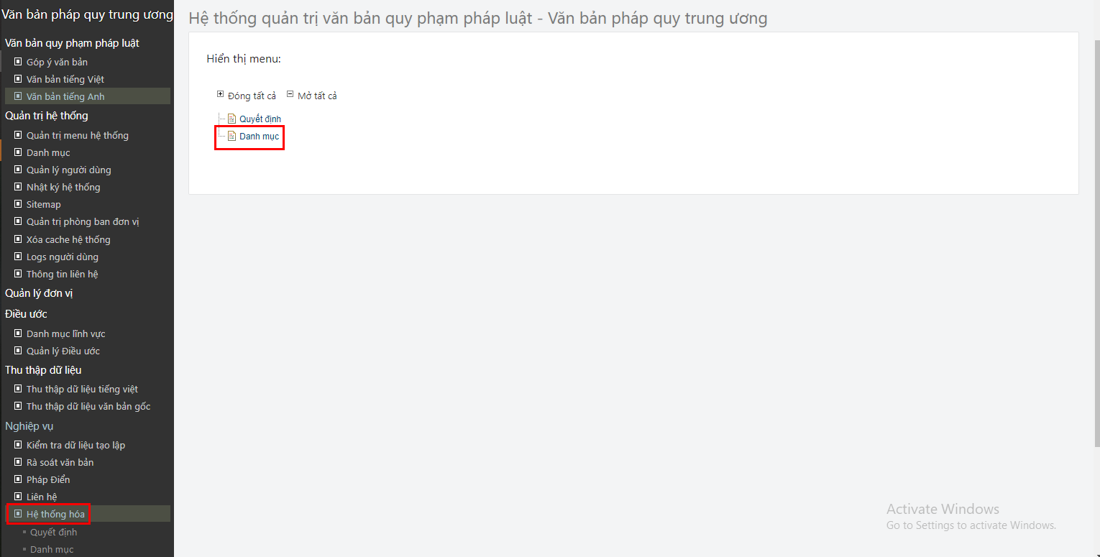
- Bước 3: Màn hình hiển thị giao diện quản lý danh mục Hệ thống hóa. Kích chọn chức năng Thêm mới
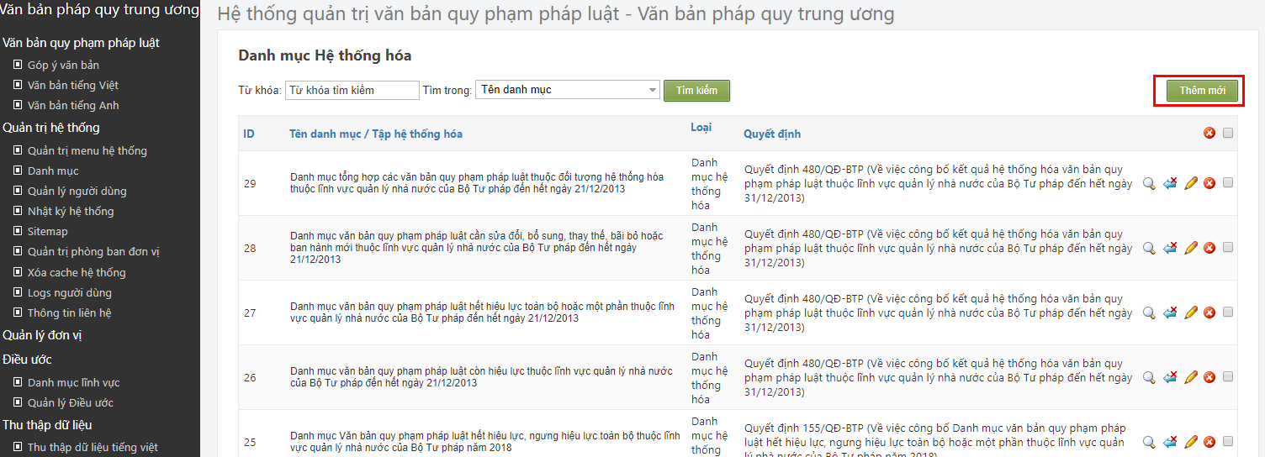
Màn hình hiển thị form thêm mới danh mục Hệ thống hóa:
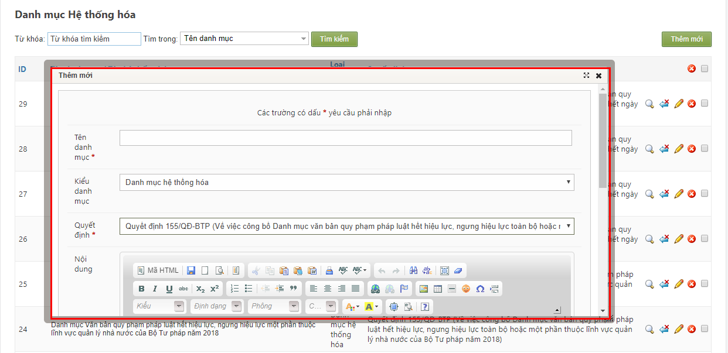
- Bước 5: Nhập các thông tin cần thiết trên form thêm mới.
Chú ý:
- Những trường có dấu * là bắt buộc phải nhập
- Dữ liệu hiển thị trong Trường Quyết định là toàn bộ những dữ liệu ở menu Quyết định của đơn vị có tài khoản đang đăng nhập
- Bước 6: Chọn:
- Cập nhật: Để lưu thông tin danh mục vừa nhập
- Nhập lại: Để xóa toàn bộ thông tin vừa nhập và refresh lại thành form thêm mới
- Đóng lại: Để đóng form thêm mới

Chỉnh sửa thông tin Danh mục
- Mục đích
- Hỗ trợ người dùng có thể thực hiện sửa thông tin danh mục đã thêm vào hệ thống.
- Các bước thực hiện
Để thực hiện sửa thông tin danh mục, người dùng có thể thực hiện theo các bước sau:
- Bước 1: Tại màn hình quản lý thông tin danh mục, kích chọn vào icon Sửa () để sửa thông tin
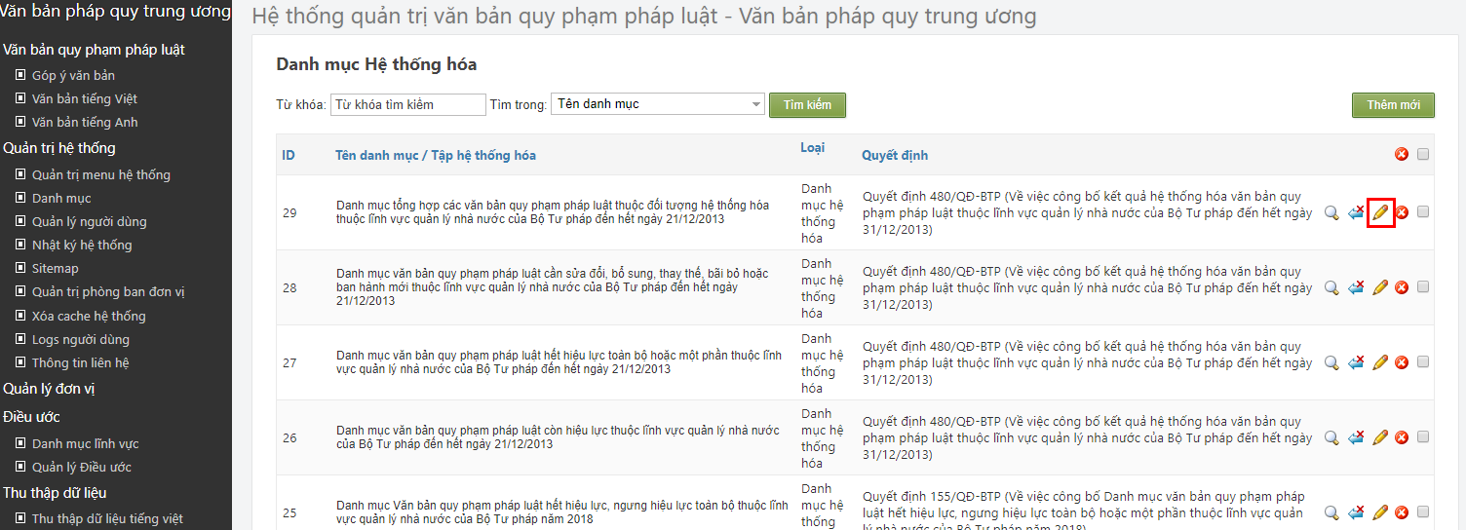
Màn hình hiển thị form Sửa danh mục hệ thống hóa:
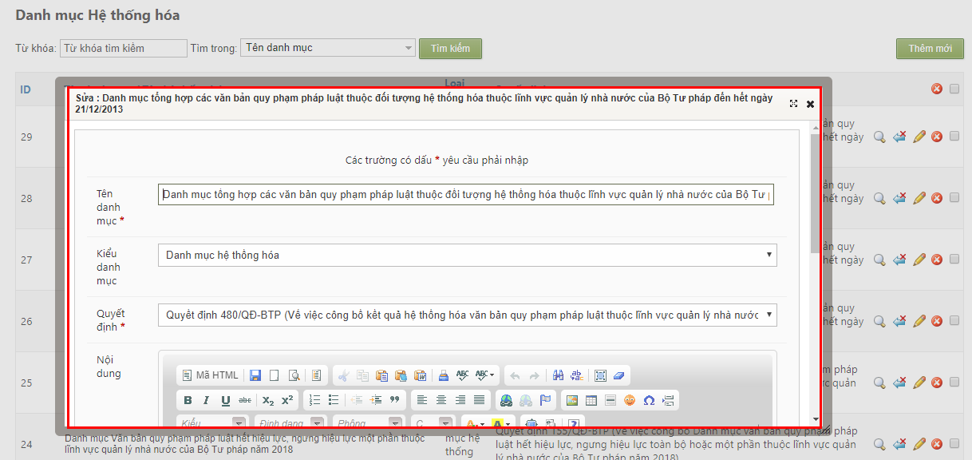
- Bước 2: Thực hiện sửa các thông tin cần thiết trên form
- Bước 3: Chọn:
- Cập nhật: Để lưu thông tin danh mục vừa nhập
- Nhập lại: Để xóa toàn bộ thông tin vừa nhập và refresh lại thành form thêm mới
- Đóng lại: Để đóng form thêm mới

Xóa thông tin Danh mục
- Mục đích
- Hỗ trợ người dùng có thể thực hiện xóa các Danh mục đã được thêm vào hệ thống.
- Các bước thực hiện
Để thực hiện Xóa danh mục, người dùng có thể thực hiện theo các bước sau:
Để thực hiện xóa thông tin danh mục, người dùng có thể thực hiện theo các bước sau:
- Bước 1: Tại màn hình quản lý thông tin danh mục, kích chọn vào icon Xóa () để xóa thông tin
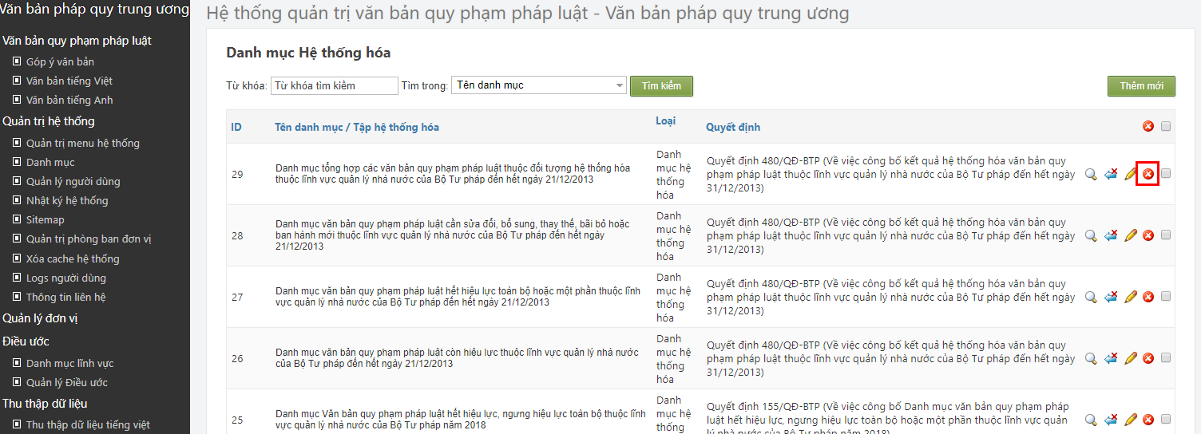
Màn hình hiển thị form Xóa thông tin danh mục hệ thống hóa:
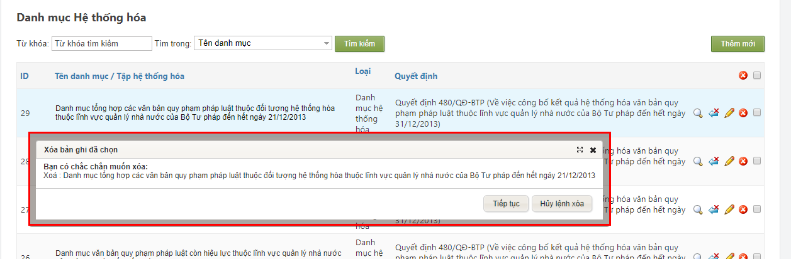
- Bước 2: Chọn:
- Tiếp tục: Để xóa thông tin danh mục vừa chọn
- Hủy lệnh xóa: để hủy lệnh xóa danh mục

Duyệt/ Hủy duyệt
Thực hiện tương tự như Duyệt/ Hủy duyệt quyết định.
- Khai thác thông tin danh mục, quyết định hệ thống hóa
Để thực hiện khai thác thông tin quyết định, danh mục, người dùng thực hiện theo các bước sau:
- Bước 1: Truy cập vào trang Cơ sở dữ liệu: http://vbpl.vn. Màn hình hiển thị giao diện như phía dưới ➔ Chọn Hệ thống hóa VBQPPL
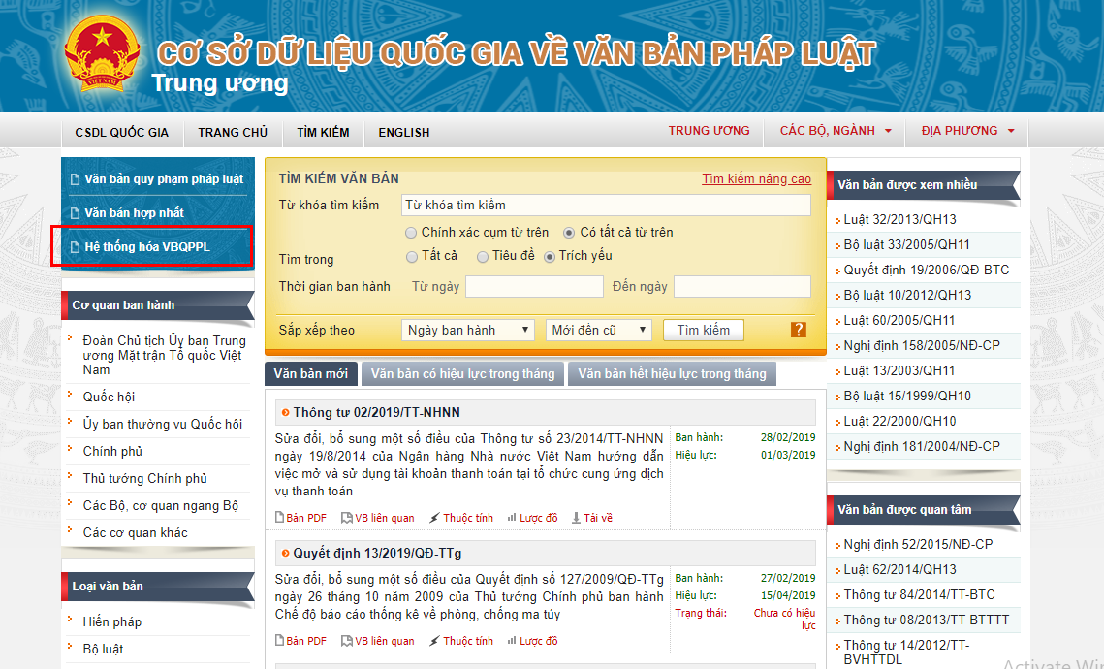
Màn hình hiển thị danh sách quyết định kết quả hệ thống hóa theo quyết định ➔ Kích chọn vào tên quyết định hoặc tên danh mục để xem thông tin chi tiết:
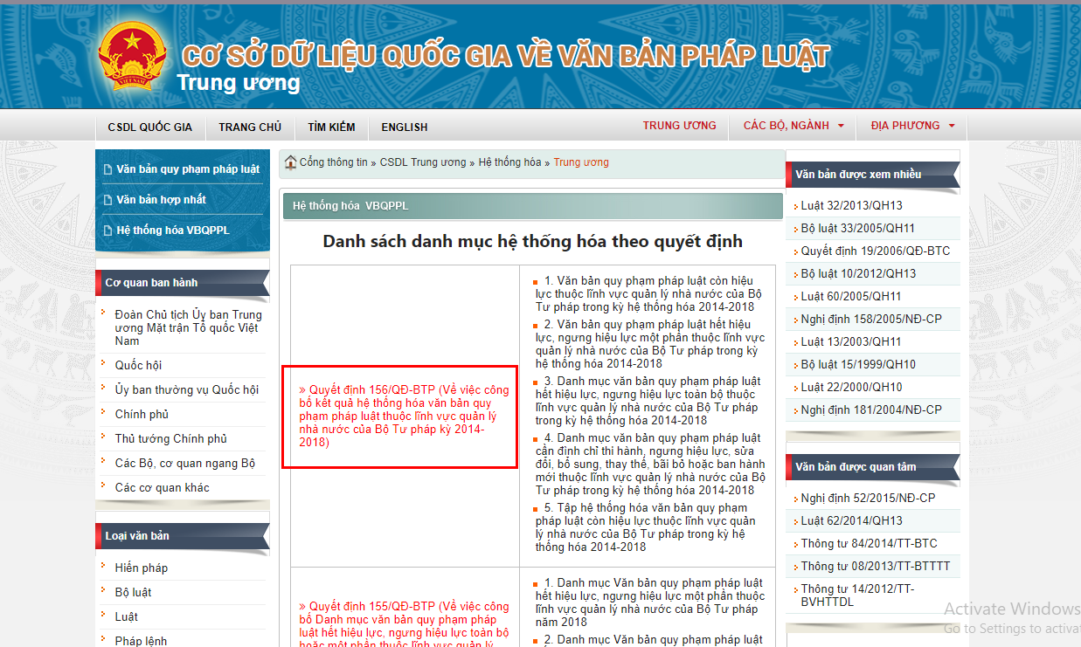
Màn hình hiển thị form xem chi tiết thông tin quyết định, danh mục tương ứng:
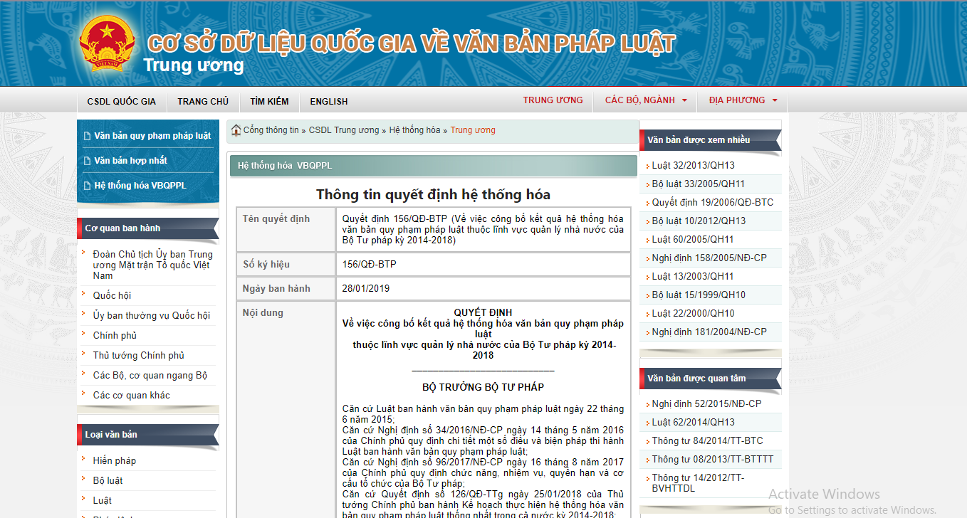

4. Một số lưu ý khi cập nhật:
- Trong quá trình cập nhật, khuyến khích các đơn vị cập nhật kết quả hệ thống hóa hàng năm và các kỳ trước đó để mục Hệ thống hóa VBQPPL trên CSDL quốc gia về pháp luật có đầy đủ dữ liệu;
- Khi cập nhật các Danh mục, nếu Số thứ tự trong bảng không hiển thị thì kiểm tra lại, nếu trong file word đánh số tự động thì sẽ không hiển thị được, phải đánh số bằng tay;
- Khi hiển thị nếu bên cạnh số ký hiệu văn bản có chú thích số 1, 2, 3… thì có thể phát sinh hiện tượng mất link văn bản đó (vì hệ thống bắt link văn bản tại trường số ký hiệu), để khắc phục thì chỉ cần thêm dấu cách để tách phần số ký hiệu văn bản và phần chú thích ra là được.
- Muốn hiển thị các Danh mục theo số thứ tự thì khi biên tập danh mục thì danh mục nào muốn lên trên thì cập nhật sau.

